武汉市2009年初中毕业生学业考试
科学试卷（物理部分）
第Ⅰ卷
一、选择题：
13．下列现象属于液化的是（ ）
A．冰雪消融 B．衣柜中的卫生球变小
C．从冰箱中拿出的冰棒冒“白气” D．日光灯用久后两端变黑
14．下列措施属于在传播过程中减弱噪声的是（ ）
A．纺织工人使用防噪耳罩 B．中心城区汽车禁止鸣笛
C．轻轨两旁安装隔音板 D．主干道路面“刷黑”
15．下列现象由光的折射形成的是（ ）
A．小孔成像 B．站在岸上的人看到水中的鱼
C．树在水中的倒影 D．日食的形成
16．下列做法中符合安全用电原则的是（ ）
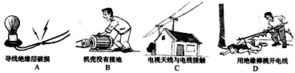

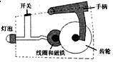
17．下图是一种手压式环保节能手电筒的结构示意图。使用时，迅速按压手柄多次，闭合开关灯泡就能发光。这种不需要干电池的手电筒的工作原理是( )
A．电磁感应现象
B．电流的磁效应
C．磁极间的相互作用
D．通电线圈在磁场里受力转动
18．下列关于运动和静止的说法正确的是（ ）
A．“嫦娥一号”从地球奔向月球，以地面为参照物，“嫦娥一号”是静止的
B．飞机在空中加油，以受油机为参照物，加油机是静止的
C．汽车在马路上行驶，以路灯为参照物，汽车是静止的
D．小船顺流而下，以河岸为参照物，小船是静止的
19．如图所示，在水平桌面上铺粗糙程度不同的物体（毛巾、棉布等），让小车从同一高度滑下后，通过观察小车在不同表面运动距离的长短，就可知道阻力对物体运动的影响。我们称这种研究问题的方法为“转换法”。探究下列问题的过程中没有用到这种方法的是（ ）
A．探究液体蒸发的快慢与哪些因素有关
B．探究压力的作用效果与哪些因素有关
C．探究电流产生热量的多少与哪些因素有关
D．探究电磁铁磁性的强弱与哪些因素有关
20．如图所示，电源电压为6V且保持不变，滑动变阻器的最大阻值为20Ω，定值电阻R₀为5Ω。闭合开关后，移动滑片，发现能使电流表（“0~0.6A”或“0~3A”）和电压表（“0~3V”或“0~15V”）的指针同时达到满刻度线。则R₀的电功率与电流的关系图像可能是（ ）
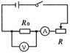
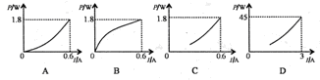

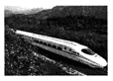
第Ⅱ卷（非选择题）
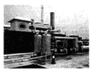
29．作为沪汉蓉通道的重要组成部分的合武客运专线，从2009年4月1日起首次开行8对时速为250公里的动车组列车。这种列车的车头采用了如图所示的流线型，可以减小运行时的 。动车组列车采用了“再生制动”技术，即列车在减速过程中，由于列车具有 ，继续行驶并带动发电机发电，把 能转化为 能，并返回电网。
30．2009年5月15日，陈家冲垃圾卫生填埋场启动点火，实现了我省首个填埋气体发电，从而减小了填埋气体对周围地区的 污染。该项目一年大约可以燃烧10⁸kg填埋气体，如果这些填埋气体的热值约为2×10⁷J/kg，那么这些气体完全燃烧可以产生约 J的热量以供发电。
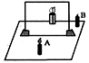
31．下图是某小组探究平面镜成像特点的实验装置。为了便于观察，该实验最好在 （填“较明亮”或“较黑暗”）的环境中进行。点燃蜡烛后，某同学发现镜中出现了A蜡烛两个不重合的像，这是由于光在 造成的。为了保证实验效果，他们应选择 （填“平面镜”、“较薄的平板玻璃”或“较厚的平板玻璃”）做实验。
32．某同学想将量程为0~10N的弹簧测力计改为密度秤。他的操作如下：
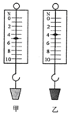
①先将塑料杯挂在弹簧测力计上，再将指针调到零刻度线处；
②在塑料杯中装满水，弹簧测力计的指针指在如图甲所示的位置；
③将塑料杯中的水倒尽，再在塑料杯中装满待测液体，弹簧测力计的指针指在如图乙所示的位置。
则杯中水的质量为 kg，待测液体的密度为 kg/m³，他设计的密度秤的量程为0~ kg/m³．（g取10N/kg）
33，小明要测量电阻R_{x}的阻值（约100Ω），实验室能提供的器材有：学生电源（U = 3V）、电流表、电压表、滑动变阻器（最大阻值R = 50Ω）、开关各一个，导线若干。
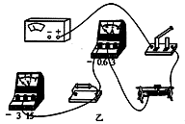
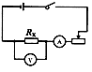

（1）小明设计的实验电路图如图甲所示，请用铅笔画线代替导线，根据甲图将乙图中的实物图连接完整。
（2）当小明按照甲图连好实物电路后，闭合开关，发现电流表的指针能够偏转，电压表的示数为3V，产生这种现象的原因是 。
（3）在实验过程中，小明发现电流表指针偏转幅度太小，但他想了想，觉得不需要改变电路的连接方式，且不用读出电流表的示数，也能较准确地求出R_{x}的阻值。他的做法是：将滑动变阻器的滑片移到 ，读出 ，则R_{x}= (用字母表示)。
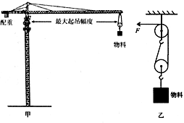
35．图甲是建筑工地上常见的塔式起重机示意图。这种起重机主要用于房屋建筑施工中物料的竖直或水平输送。
（1）由杠杆的平衡条件可知，塔式起重机的起重量随起吊幅度而变化，起吊幅度越大，起重量 。
（2）某塔式起重机是通过电动机带动如图乙所示滑轮组竖直起吊物料的。已知起吊重为3×10⁴N的物料时，电动机的输出功率为60kW，物料匀速上升的速度为1.5m/s。试求：
①电动机作用在滑轮组上的水平拉力F；
②这次起吊时滑轮组的机械效率。
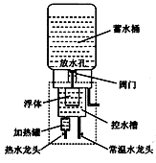
36．图甲是一种常见的台式饮水机结构示意图。控水槽内的塑料浮体是一个体积为90cm³的空心圆柱体，其质量和厚度可忽略不计。浮体通过一轻质硬杆与阀门相连。当浮体浸没时，阀门恰好将面积为2cm²的放水孔关闭。此时蓄水桶中水位最高。
（1）请画出浮体所受浮力的示意图。
（2）蓄水桶中水对阀门的最大压强为多少帕？（g取10N/kg）
（3）饮水机的简化电路图和部分技术参数如下。电路图中的温控开关能根据加热罐内水的温度自动闭合或断开。从而使水温保持在86℃~95℃之间。经观察发现，当加热罐内装满热水但较长时间没有饮用时，每隔一段时间，加热指示灯就会亮84秒钟。试计算饮水机的加热效率。[c_{水}= 4.2×10³J/(kg·℃)]
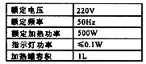
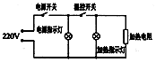

武汉市2009年初中毕业生学业考试
科学试题参考答案（物理部分）
第Ⅰ卷（选择题）

题号 | 13 | 14 | 15 | 16 | 17 | 18 | 19 | 20
答案 | C | C | B | D | A | B | A | C

第Ⅱ卷（非选择题）
29．阻力（或“空气阻力”、“摩擦力”、“摩擦阻力”等） 惯性 机械（动） 电
30．大气（或“空气”） 2×10¹⁵
31．较黑暗 两个反射面上两次反射成像 较薄的平板玻璃
32．0.5 0.8×10³ 2.0×10³
33．（1）如图所示．（2）滑动变阻器接入电路中的阻值为0（或“滑动变阻器的滑片滑到最左端”、“滑动变阻器被短路”等） （3）最大阻值处（或“最右端”） 电压表的示数U_{x}（或“R_{x}两端的电压U_{x}） 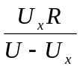
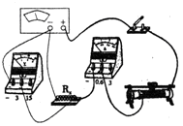

35．（1）越小
（2）① F = 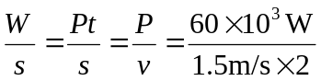= 2×10⁴ N
② η = 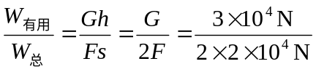= 75%
或η = 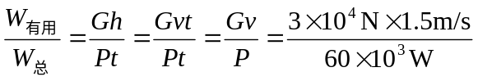= 75%
36．（1）如图所示．
F_{浮}

（2）水对阀门的最大压强
p = 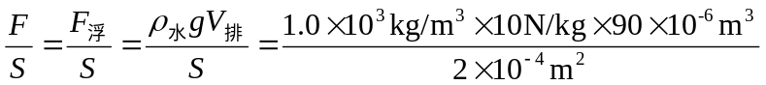
= 4.5 ×10³ Pa
（3）η = 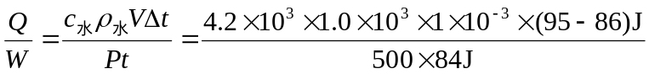 = 90%

